# Amazon Web Service:

## Wofür wird AWS gebraucht?

„*Amazon Web Services (AWS) ist eine sichere Plattform für Cloud-Services, die Rechenleistung, Datenbankspeicherung, Bereitstellen von Inhalten und weitere Funktionen bietet, und das Wachstum Ihres Unternehmens zu unterstützen.*“ - https://aws.amazon.com/de/what-is-aws/

AWS ist in unserem Fall zuständig für die Bearbeitung von Sprachbefehlen. Die Sprachbefehle, welche im Skillset definiert werden, werden wenn erkannt von Alexa an AWS geschickt und dort die damit verbunden Aktionen ausgelöst. AWS liefert an Alexa eine Rückmeldung zurück (z.B.: in Form einer Sprachausgabe) und führt den im Javascript definierten, mit dem Befehl verbunden Code aus. Im Prinzip ist das AWS die Entscheidungslogik, was bei einem Befehl passiert.

## Einrichten von AWS:

Um die Funktionen von AWS nutzen zu können sind folgende Sachen notwendig:

* Einrichtung eines Kontos auf <https://aws.amazon.com>
* Eine Kreditkarte

HINWEIS: Die Kreditkarte wird benötigt um die Echtheit des AWS-Kontos zu verifizieren. Auch bei einem kostenfreien Entwicklungspaket! Von der Kreditkarte wird 1 Dollar abgebucht und nach der Verifizierung wieder auf der Kreditkarte gutgeschrieben.

**ANLEGEN EINES KONTOS:**

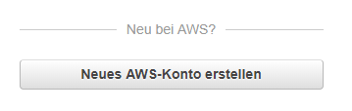Zum Anlegen eines AWS-Entwicklungskontos muss man sich zunächst unter <https://aws.amazon.com> ein Konto erstellen.



🡪

Bei der Registrierung muss man nun die eigene Email-Adresse, ein Passwort und einen Benutzernamen (AWS-Kontebezeichnung) angeben.

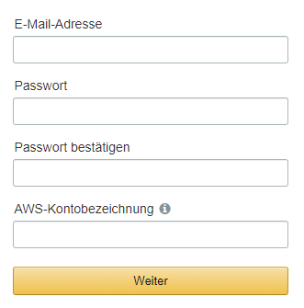

Nun werden von einem die Kontaktinformation benötigt, wobei diese alle verpflichtende Angaben sind.

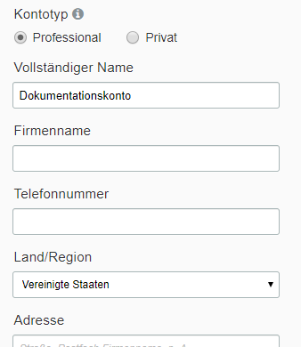Als Firmenname und Adresse haben wir die FHTW und ihre Adresse angegeben.

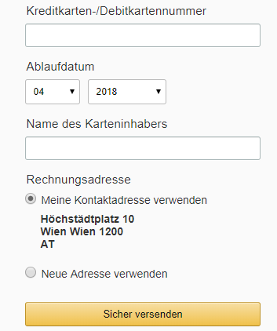Zum Abschluss muss man nun die Kreditkarteninformationen angeben, über welche das Konto verifiziert wird.

Die Verifizierung des Kontos dauert nun **24 Stunden**, erst dann kann man darauf zugreifen.

Wenn dies geschehen ist, muss man sich nur noch einloggen. („In der Konsole einloggen“) und nun sollte man diese Anzeige sehen:

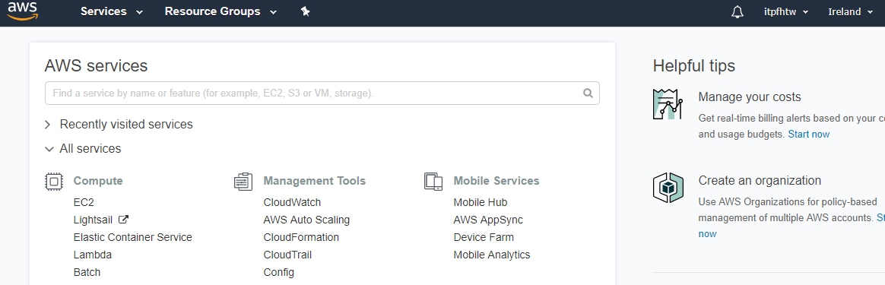

## Arbeiten mit AWS: